Zestawy edukacyjne micro:bit
Aby zachęcić dziecko do rozpoczęcia przygody z programowaniem dobrym sposobem mogą być zestawy edukacyjne micro:bit.

Zestawy edukacyjne micro:bit składają się z niewielkiej płytki rozwojowej, która posiada wydajny 32-bitowy proces oraz koszyka na dwie baterie i kabla USB-micro USB. Pomimo swoich niewielkich wymiarów na tej płytce znajduje się także akcelerometr, moduł Bluetooth oraz magnetometr. Tak złożony zestaw edukacyjny micro:bit ma na celu zachęcić najmłodszych użytkowników do rozpoczęcia przygody z programowaniem. Sam proces programowania płytki został uproszczony tak aby nie sprawiał problemów. Został on dostosowany do umiejętności jakie posiadają dzieci w wieku szkolnym.

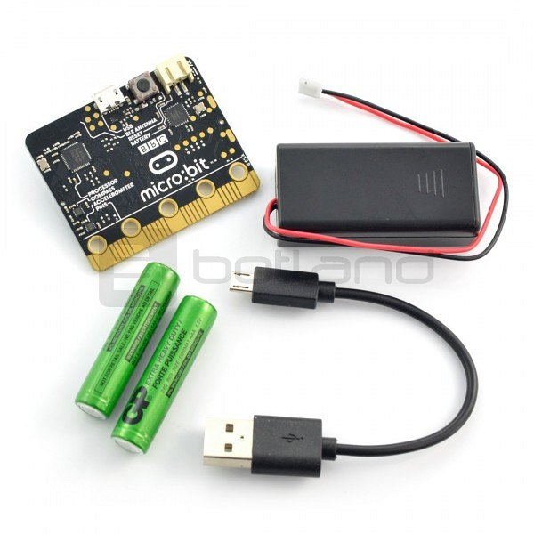
Narzędzie do programowania oraz sama płytka z zestawu edukacyjnego micro:bit może także zachęcić nie tylko dzieci do programowania, ale także do zdobywania wiedzy z dziedziny elektroniki i robotyki. Jak wiadomo są to dziedziny bardzo rozwojowe i przyszłościowe. Każdego dnia korzystamy z urządzeń elektronicznych, tak więc zapotrzebowanie na specjalistów z tych dziedzin będzie stale rosnące.
Na blogu o robotyce Botland znajdziesz przykładowe projekty i zastosowanie płytki rozwojowej micro:bit.
Gdzie kupić zestawy edukacyjne micro:bit?
Jeżeli szukasz miejsca, w którym kupisz zestawy edukacyjne micro:bit sprawdź koniecznie ofertę sklepu Botland. Jest to oficjalny dystrybutor produktów firmy BBC.

